GIẢI BÀI TẬP 5 TRANG 108

SGK TOÁN 7 TẬP 1 – PHẦN HÌNH HỌC
Câu hỏi
Ta gọi tam giác có ba góc nhọn là tam giác nhọn, tam giác có một góc tù là tam giác tù. Gọi tên tam giác nhọn, tam giác tù, tam giác vuông trên hình 54.
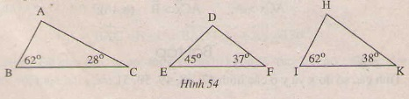
Đáp Án
a) Áp dụng định lí tổng ba góc của một tam giác vào tam giác ABC ta đươc:
A + B + C = 180⁰
=> A = 180⁰ - B - C= 180⁰ - 62⁰ - 28⁰ = 90⁰
Do đó tam giác ABC vuông tại A.
b) Áp dụng định lí tổng ba góc của một tam giác vào tam giác DEF ta được
D + E + F = 180⁰
=> D = 180⁰ - E - F = 180⁰ - 45⁰ -37⁰ = 98⁰
do đó tam giác DEF tù
c) Áp dụng định lí tổng ba góc của một tam giác vào tam giác HKI ta được
H + K + I = 180⁰
=> H = 180⁰ - K - I = 180⁰ - 38⁰ - 62⁰ = 82⁰
Do đó tam giác HIK nhọn

